

**Controle do Documento**

**Histórico de revisões**

| **Data** | **Autor** | **Versão** | **Resumo da atividade** |
| --- | --- | --- | --- |
| 18/11/2022 | Grupo Koalyptus | 1 | Revisão e Seções: 1, 2, 3 |
| 02/12/2022 | Grupo Koalyptus | 2 | Revisão e Seções: 3, 4, 5 |
| 16/12/2022 | Grupo Koalyptus | 3 | Revisão e Seções: 6, 7, 8 |

**Índice**

**1. Introdução** **4**

1.1. Solução 4

Benefícios da solução 4

1.2. Arquitetura da Solução 5

**2. Componentes e Recursos** **6**

2.1. Componentes de hardware 6

2.2. Componentes externos 10

2.3. Requisitos de conectividade 13

Versão 1.2 (Sprint 5 ) 13

1° Passo 14

2° Passo 15

3° Passo 16

4° Passo 17

5° Passo

**3. Guia de Montagem**18

3.1 ESP 32-S3 19

3.1.1 Protoboard 19

3.2 Implementação dos componentes de Hardware 21

3.2.1 LEDs 21

3.2.2 Sensor AHT 10 23

3.2.3 Display LCD 24

3.2.4 Resumo 26

3.3 Arduíno IDE 28

3.3.1 Bibliotecas e configurações 30

3.3.2 Código e inicialização 31

3.4 Interface IoT 32

Legenda: esquema de LED e Display para as diferentes medições de temperatura, seguindo as faixas indicadas. 33

Legenda: esquema de LED e Display para as diferentes medições de umidade, seguindo as faixas indicadas 34

3.4.1 Códigos de erro 35

**4. Guia de Instalação** **37**

1° Passo 37

2° Passo 37

3° Passo 37

Limite temperatura/umidade 37

**5. Guia de Configuração** **37**

1° Passo 38

2° Passo 38

3° Passo 38

4° Passo 39

**5.1 Limitações do sistema e recomendações** **39**

**6. Guia de Operação** **41**

**7. Troubleshooting** **42**

**8. Créditos** **44**

# 

# 1. Introdução

## 1.1. Solução

A proposta da solução é automatizar o monitoramento de temperatura e umidade dentro das casas de vegetação da Gerdau Florestal por meio de um sistema IoT robusto e resistente a condições de alta temperatura e umidade causada pela irrigação por nebulização.

Desse modo, o projeto faz integração em uma protoboard de um ESP 32 e um sensor de umidade e temperatura (AHT 10), além de LEDs indicativos de status e um display LCD, tudo conectado com uma rede de internet, enviando os dados para um sistema em nuvem.

Assim, o dispositivo envia os dados em intervalos personalizados de tempo, de 1 em 1 minuto. Dessa maneira, o analista poderá utilizar essas informações para trabalhar os dados, gerar dashboards, identificar padrões e passar ao supervisor, que poderá designar alguém para ajustar as condições da estufa a fim de chegar na temperatura ideal de crescimento e desenvolvimento das mudas.

#### Benefícios da solução

1. Coleta de dados com maior confiabilidade, granularidade, padronização e automação;
2. Obtenção de informações consistentes de forma rápida, auxiliando na execução das tarefas com mais agilidade;
3. Melhoria na relação ergonômica e comunicação entre analista, coordenador e supervisor e demais trabalhadores na execução de atividades, resultando em menores erros;
4. Controle do estado do viveiro a partir de aferições frequentes sobre o status, tornando o que era manual em um processo mais fácil e eficiente;
5. Melhor alocamento do tempo de funcionários através do processo de automação, aumentando assim, a produtividade visando utilizar o tempo dedicado a demais atividades;
6. Diminuição de gastos devido a baixa mortalidade das mudas, tendo um viveiro mais rentável e com melhor aproveitamento de toda a estrutura existente;
7. Produção em grande quantidade e com qualidade superior, garantindo mudas mais uniformes e saudáveis;
8. Geração de maior valor para a operação, tendo em vista um modelo de produção de alto nível de conhecimento e inovação;
9. Exemplo de sustentabilidade, contribuindo para a diminuição do descarte de mudas;
10. Maior flexibilidade para situações adversas e atípicas referente ao clima e a sazonalidade.

## 1.2. Arquitetura da Solução

A fim de migrar o abstracionismo para conceitos mais visuais, foi desenvolvido um diagrama de arquitetura do projeto em que é mostrado cada etapa, componente e função dos elementos presentes, tais como suas ligações referente ao dispositivo que mede a temperatura e umidade. A partir disso, é possível visualizar de forma mais sintética toda a estrutura do projeto de forma compreensível e organizada.

Com os requisitos levantados e os objetivos do produto, é possível elaborar o diagrama da solução a ser desenvolvida, permitindo a visualização dos microcontroladores, os sensores, a comunicação entre interface/controle e com o servidor, além de ilustrar os tipos de ligações entre esses elementos.

Link para o arquivo PDF do diagrama da arquitetura para visualização com mais qualidade: [Diagrama Koalyptus](https://drive.google.com/file/d/1ANz0T1VDLbKwKkDTqCYSDxxv2MQWGMC-/view?usp=sharing)

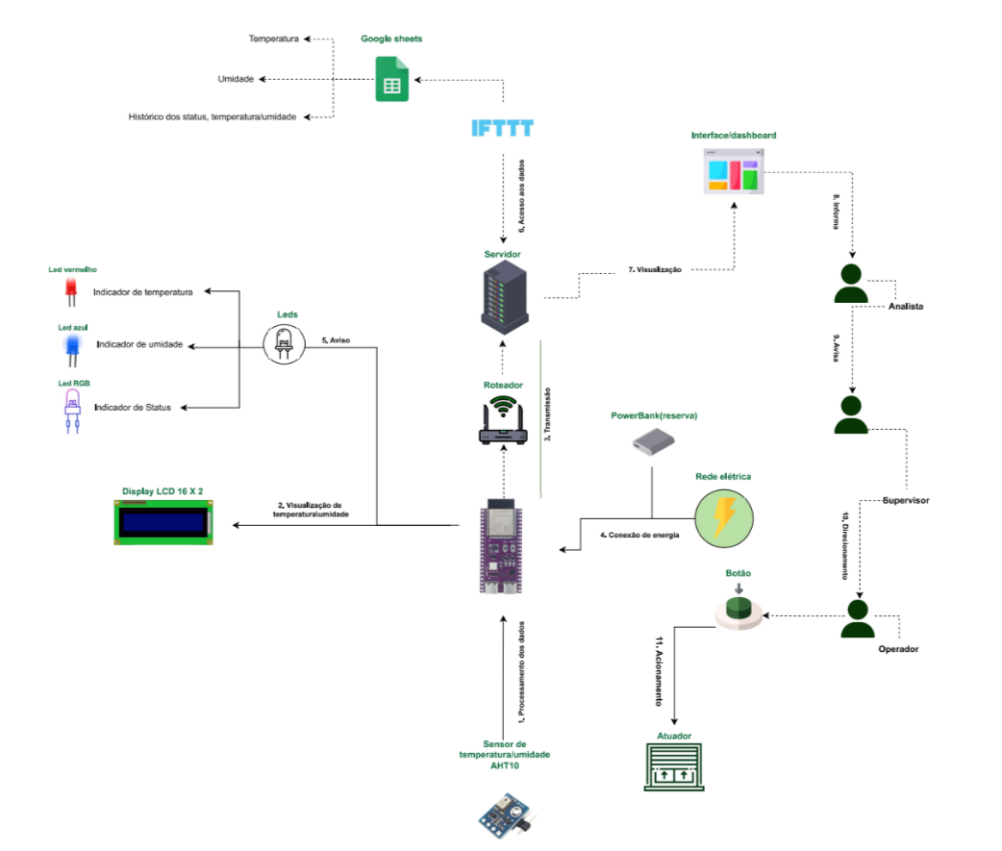

Diagrama da arquitetura

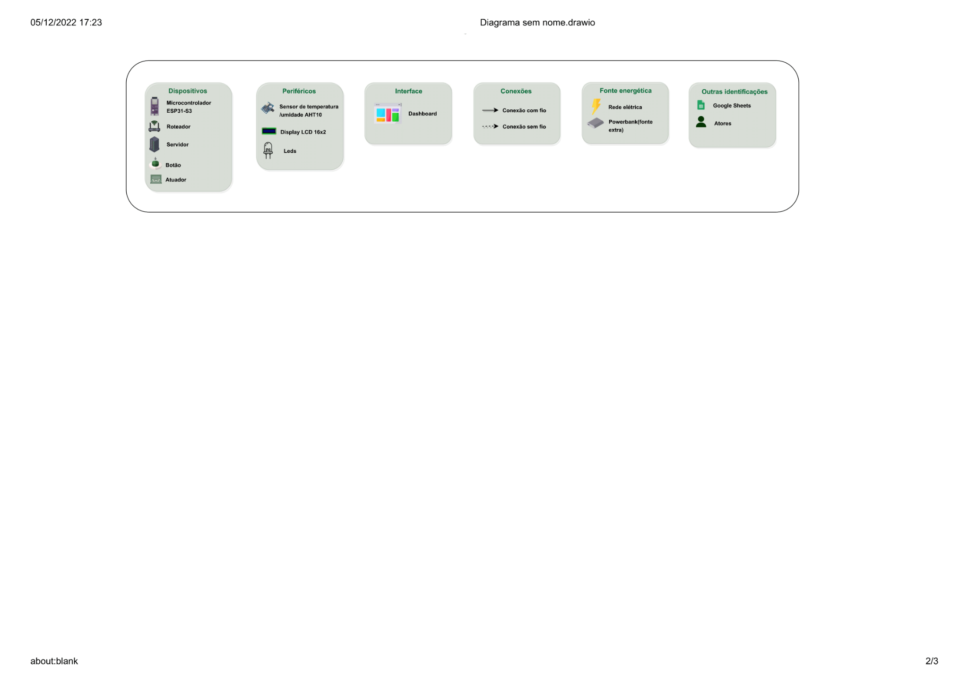

Legendas do diagrama

# 2. Componentes e Recursos

## 2.1. Componentes de hardware

A seguir estão listados os componentes de hardware necessários para a montagem do dispositivo IoT.

| **Representação** | **Componente** | **Descrição** | **Tipo: entrada / saída / atuador** |
| --- | --- | --- | --- |
|  | ESP 32 - S3 - WROOM - 1 | O ESP 32 - S3 é um microcontrolador que ao ter conexão com os sensores, capta os dados e o armazena com maior velocidade de transmissão para o servidor e banco de dados. O microcontrolador possui a maioria dos principais componentes de um computador, tendo a função de controlar todo o sistema e o seu uso garante a implementação de um ambiente seguro e rápido processamento das informações. Ou seja, a partir do microcontrolador é possível acompanhar remotamente a umidade e a temperatura processadas e armazenadas através da transmissão. | Entrada/Saída |
|  | Display (LCD)/PCF8574T | A função do display é informar as medições dos sensores de temperatura e umidade, atualizando esta informação de minuto a minuto. Ademais, o display mostra o status da conexão com internet e algum erro com determinado sensor/ componente. A princípio, sua principal função é mostrar a temperatura/umidade para visualizar e consultar em tempo real diretamente no dispositivo. | Saída. |
|  | Conversor I2C | O módulo I2C pode ser considerado um conversor com função de manipular as conexões de um display. | Saída |
|  | AHT 10 (sensor de temperatura/umidade) | É um sensor de tamanho 15x10x8mm que mede e coleta os valores da temperatura e da umidade do ambiente. A sua comunicação é do tipo I2C e é alimentado por uma tensão de 1,6 V a 6V. As leituras de temperatura são na faixa de -40°C a 85°C, enquanto a umidade relativa é de 0% a 100%. O tempo de resposta para a temperatura é de 5s a 30 s e o de umidade é de 8s. Além disso, possui uma precisão de +/-2% para a umidade e de +/-0,3°C. | Entrada |
|  | Led Azul de 5mm | Enquanto as medidas de umidade estiverem dentro do padrão o led fica apagado, caso as condições fujam do ideal ele acende e pisca de forma intermitente. | Saída |
|  | Led Vermelho de 5mm | Enquanto as medidas de temperatura estiverem dentro do padrão o led fica apagado, caso as condições fujam do ideal ele acende e pisca de forma intermitente. | Saída |
|  | Led RGB QAPASS | Indica o status do dispositivo, quando o dispositivo estiver funcionando normalmente, o led RGB estará aceso emitindo a cor verde. No entanto, se ocorrer alguma falha no dispositivo, fazendo com que não funcione corretamente, o led RGB irá emitir a cor amarela e irá piscar constantemente. | Saída |
|  | Jumpers (macho-macho) | Responsáveis por realizar conexões entre os componentes do hardware. | n/a |
|  | Resistor - 1k ohm e 10k ohm, respectivamente | Componente que limita o fluxo da corrente elétrica em um circuito. Assim, por meio do chamado efeito joule, ele é capaz de transformar a energia elétrica em energia térmica, ou seja, o dispositivo faz oposição à passagem da corrente elétrica, oferecendo resistência. | n/a |
|  | Protoboard/ Breadboard - Minipa de 1680 | Considerada uma matriz de contato, ou placa de ensaio, é uma placa com furos de conexões condutoras para montagem de circuitos elétricos experimentais experimentais. | n/a |
|  | Power Bank | Fonte de energia portátil via rede/bateria conectado ao microcontrolador com o cabo USB. | Entrada |
|  | Cabo do tipo USB-C e USB. | Cabo com uma entrada sendo USB-C, para se conectar com o ESP 32, e a outra entrada deve ser similar ao do Power Bank ou computador, depende de quem estiver utilizando, nesse caso foi utilizado o USB. | n/a |

## 

## 2.2. Componentes externos

A seguir estão listados os componentes externos que fazem parte da solução, além de eventuais serviços em nuvem, softwares, entre outras aplicações utilizadas.

| **Representação** | **Componente** | **Descrição** | **Tipo: entrada / saída / atuador** |
| --- | --- | --- | --- |
|  | Interface WEB | Utilizando a interface WEB, o parceiro terá acesso a uma visualização da situação atual de cada dispositivo. Ela receberá informações atualizadas do banco de dados. | Saída |
|  | Roteador wifi | É o que fará a conexão do dispositivo com a internet, dessa forma, permitindo que ele envie dados para o banco de dados. | Atuador |
|  | Computador | O computador é responsável por configurar os dispositivos e fazê-los funcionar. | Atuador |
|  | Arduíno IDE | A função do Arduino IDE é simples, no computador, ele se encarrega de compilar o código em C + + e enviá-lo para o dispositivo, além de poder ser usado como debugger para acompanhar o que acontece no sensor. | Atuador |
|  | HTML | HTML é a linguagem de marcação de hipertexto utilizado na construção da interface WEB. | Atuador |
|  | CSS | O CSS é a linguagem de folha de estilo em cascata usada na estilização do HTML da interface WEB. Ele serve principalmente para criar uma visualização aconchegante e fácil de entender e utilizar. | Atuador |
|  | Google Sheets ou Excel | Plataforma do Google usada como banco de dados, onde são guardadas as informações coletadas pelo dispositivo e distribuídas, utilizando IFTTT à interface WEB. | Atuador |
|  | JavaScript | Linguagem de programação utilizada para funções simples na interface WEB como troca de telas e para pegar informações do banco de dados. | Atuador |
|  | C++ | Linguagem de programação utilizada no microcontrolador ESP 32-S3 para funções de Leds, display, sensores do dispositivo e para o envio de informações ao banco de dados. | Atuador |
|  | IFTTT (If This, Then That) | Plataforma web que fornece diversos serviços que conecta diferentes aplicativos e dispositivos a partir da integração destes, tal como integração entre front-end e back-end de uma maneira simples. | Atuador |

## 2.3. Requisitos de conectividade

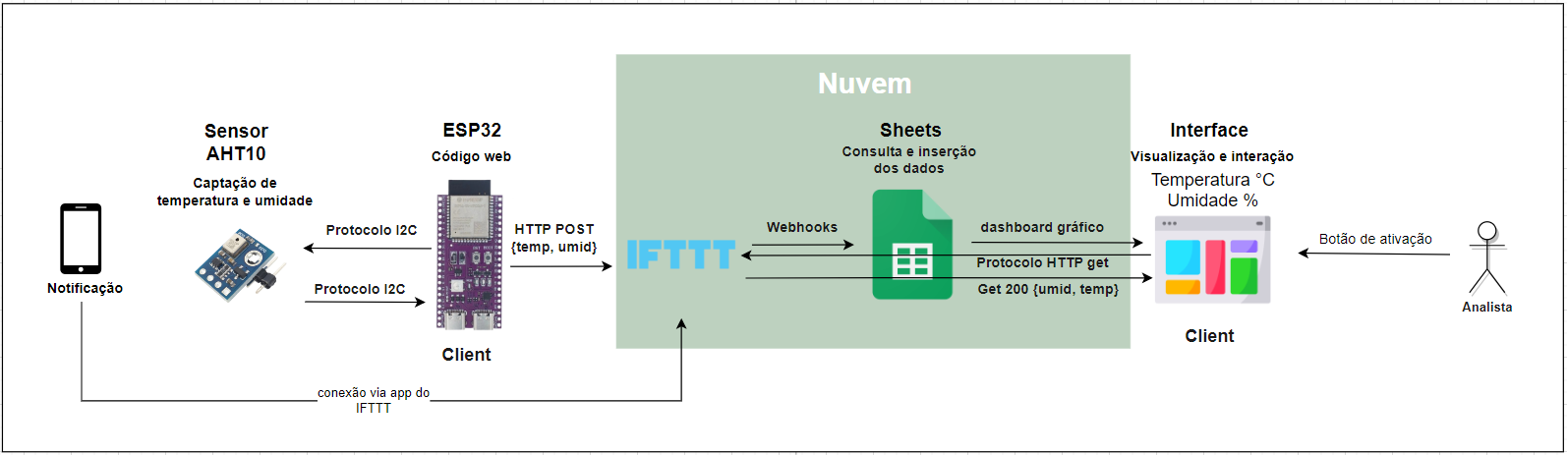

### Versão Final

Os requisitos de conectividade envolvem as redes, protocolos de rede e especificações do back-end para o funcionamento dos dispositivos. Na primeira conexão é possível citar a energia, que precisa estar conectada ao ESP 32 para que ele possa distribuir a corrente para a protoboard e assim, conseguir ligar todos os componentes do microcontrolador, incluindo o AHT 10, os LEDs, do Display LCD e outros.

Por outro lado, existe a conexão da rede Wifi, a qual o ESP 32 se conecta para conseguir mandar as informações coletadas pelo sensor AHT 10 para o banco de dados e para que toda a interface web possa funcionar com êxito. Desse modo, para que as informações sejam enviadas para o sheets que servirá como um banco de dados, é utilizado o IFTTT (If This, Then That), um website que oferece serviços como permitir a integração através de webhooks que fornecem a troca de dados, fazendo a comunicação de transmissão de páginas web de um servidor para o navegador, no caso, como se fosse os protocolos GET e POST feitas na Backend efetivamente, para que todo o sistema consiga se interligar, permitindo exibir informações dos sensores para o front-end e o envio de informações para o banco de dados.

Já sabendo como funciona a conectividade para realmente ter acesso aos dados é necessário realizar os seguintes passos:

##### 1° Passo

* Para ter acesso a rede de wifi é preciso acessar o código fonte do sistema e entrar na biblioteca wifi.h .
* Alterar as variáveis ssid e password com o nome e senha da rede wifi que você deseja utilizar o sistema.
* Após isso, basta compilar o código e enviar para o ESP-32 que já estará funcionando.

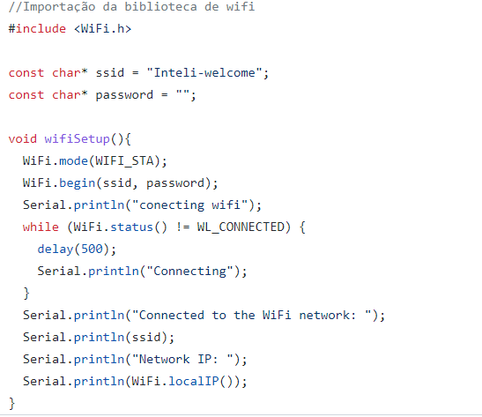

Assim, o sensor já conectado a rede wifi do local e caso esteja ligado a alguma fonte de energia já está coletando e enviando os dados.

Com isso, é possível acessar uma planilha com todas as medições já realizadas.

##### 

##### 2° Passo

* Acesse o seguinte link e tenha acesso a todas as medições realizadas pelo ESP 32
* <https://docs.google.com/spreadsheets/d/1jP9yXgPAHUr0RjDQ1sTmqObHoKnP-r0I6hto-3vMw80/edit?usp=sharing>

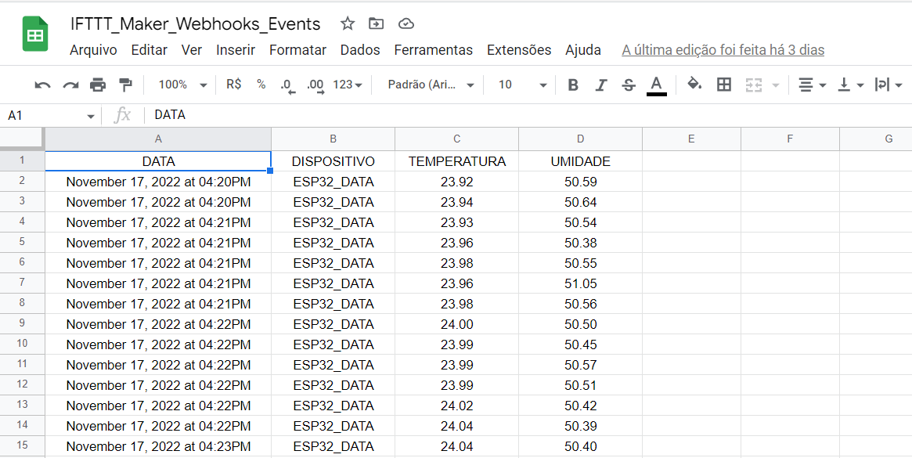

Também é possível ter acesso ao frontend do site. E consultar as medidas em tempo real .

###### 

##### 3° Passo

Acesse o github desktop e clone o seguinte repositório:

<https://github.com/2022M4T5-Inteli/Projeto3>

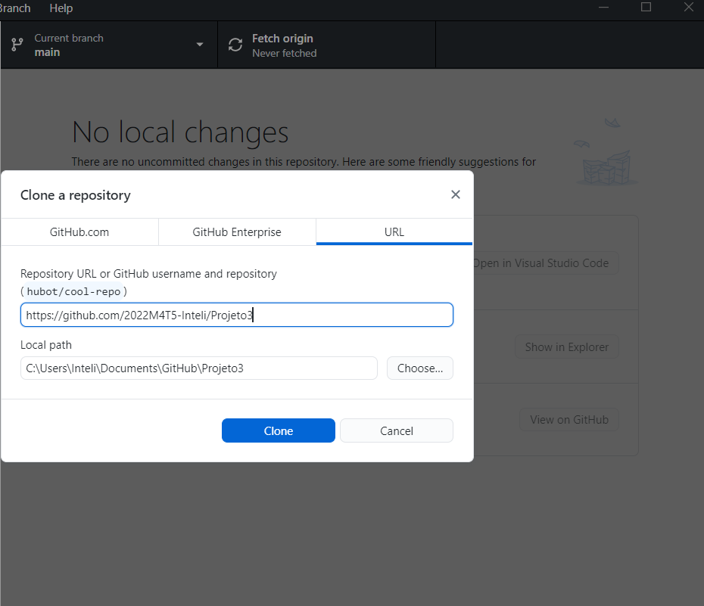

###### 

##### 4° Passo

* Encontre a pasta onde foi clonado o projeto do github
* E siga a seguinte ordem de pastas
* Front Koalyptus >Koalyptus > frontend > html >
* Execute o seguinte arquivo com o Visual Studio Code
* index.html

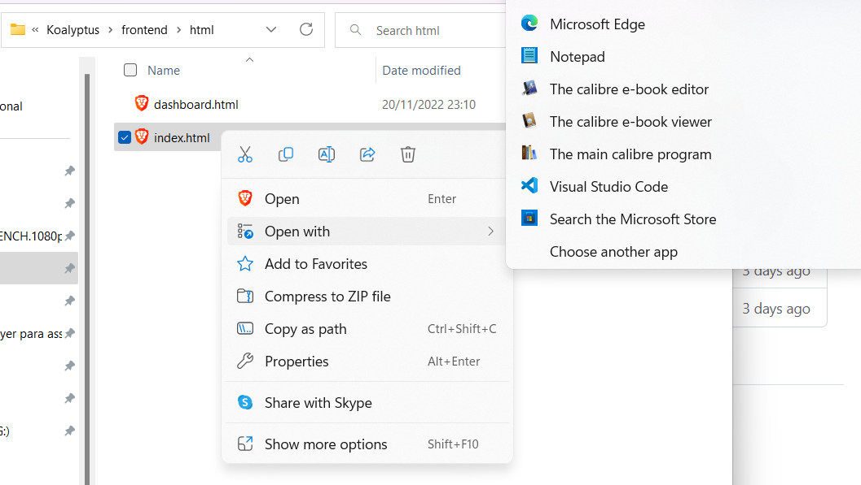

###### 

##### 5° Passo

* Execute a página como servidor live a partir do VSCode
* Basta clicar no botão roxo “Go live” que está localizado no canto inferior direito da tela .

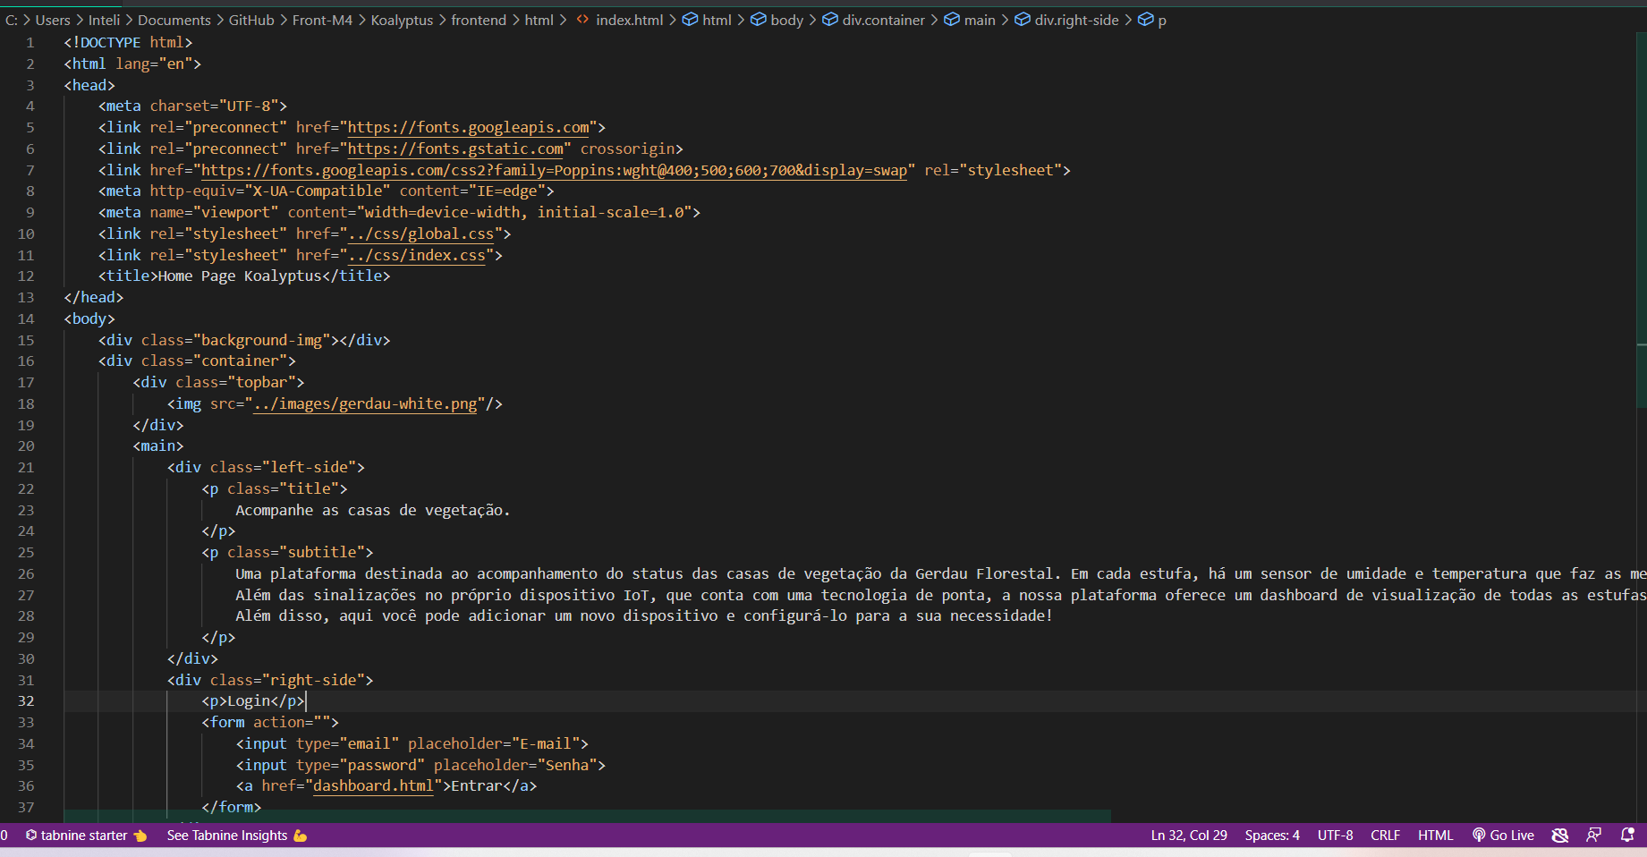

Pronto o site já está rodando e é possível acompanhar todas as informações.

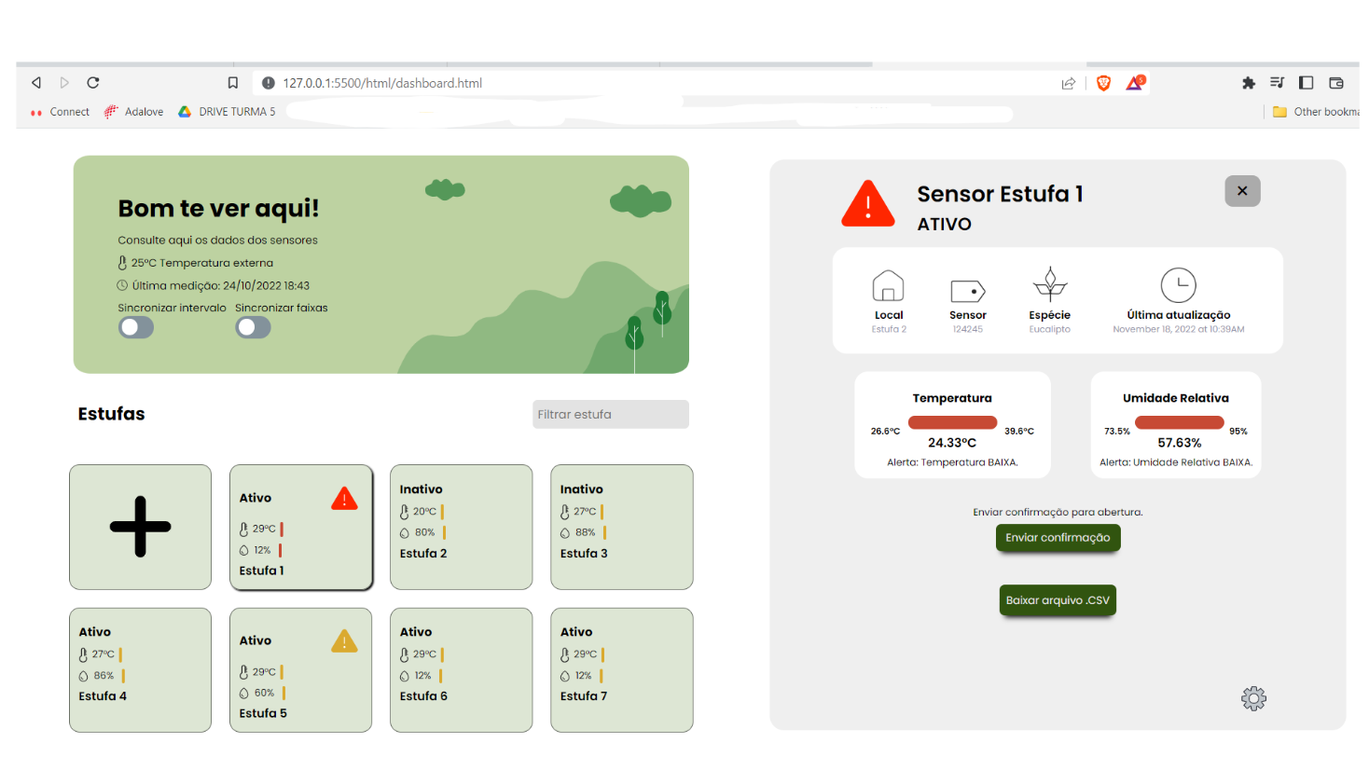

|  |
| --- |

# 3. Guia de Montagem

Neste guia, será apresentado o passo a passo para realizar a montagem do sistema IoT. Antes de tudo, será apresentado o ESP 32-S3 com todas as conexões necessárias (**Figura 1)** e, posteriormente, as etapas de forma detalhada para o processo de construção.

## 3.1 ESP 32-S3

Na figura ao lado (**Figura 1**) é apresentado todas as conexões necessárias para o sistema IoT funcionar. A organização é da seguinte maneira:

* Pino 4: AHT 10 e Clock LCD;
* Pino 5: Saída LCD;
* Pino 37: LED vermelho;
* Pino 36: LED azul;
* Pinos 19, 20, 21: RGB;
* GND: ligação dos componentes;
* 5V e 3.3V: alimentação.

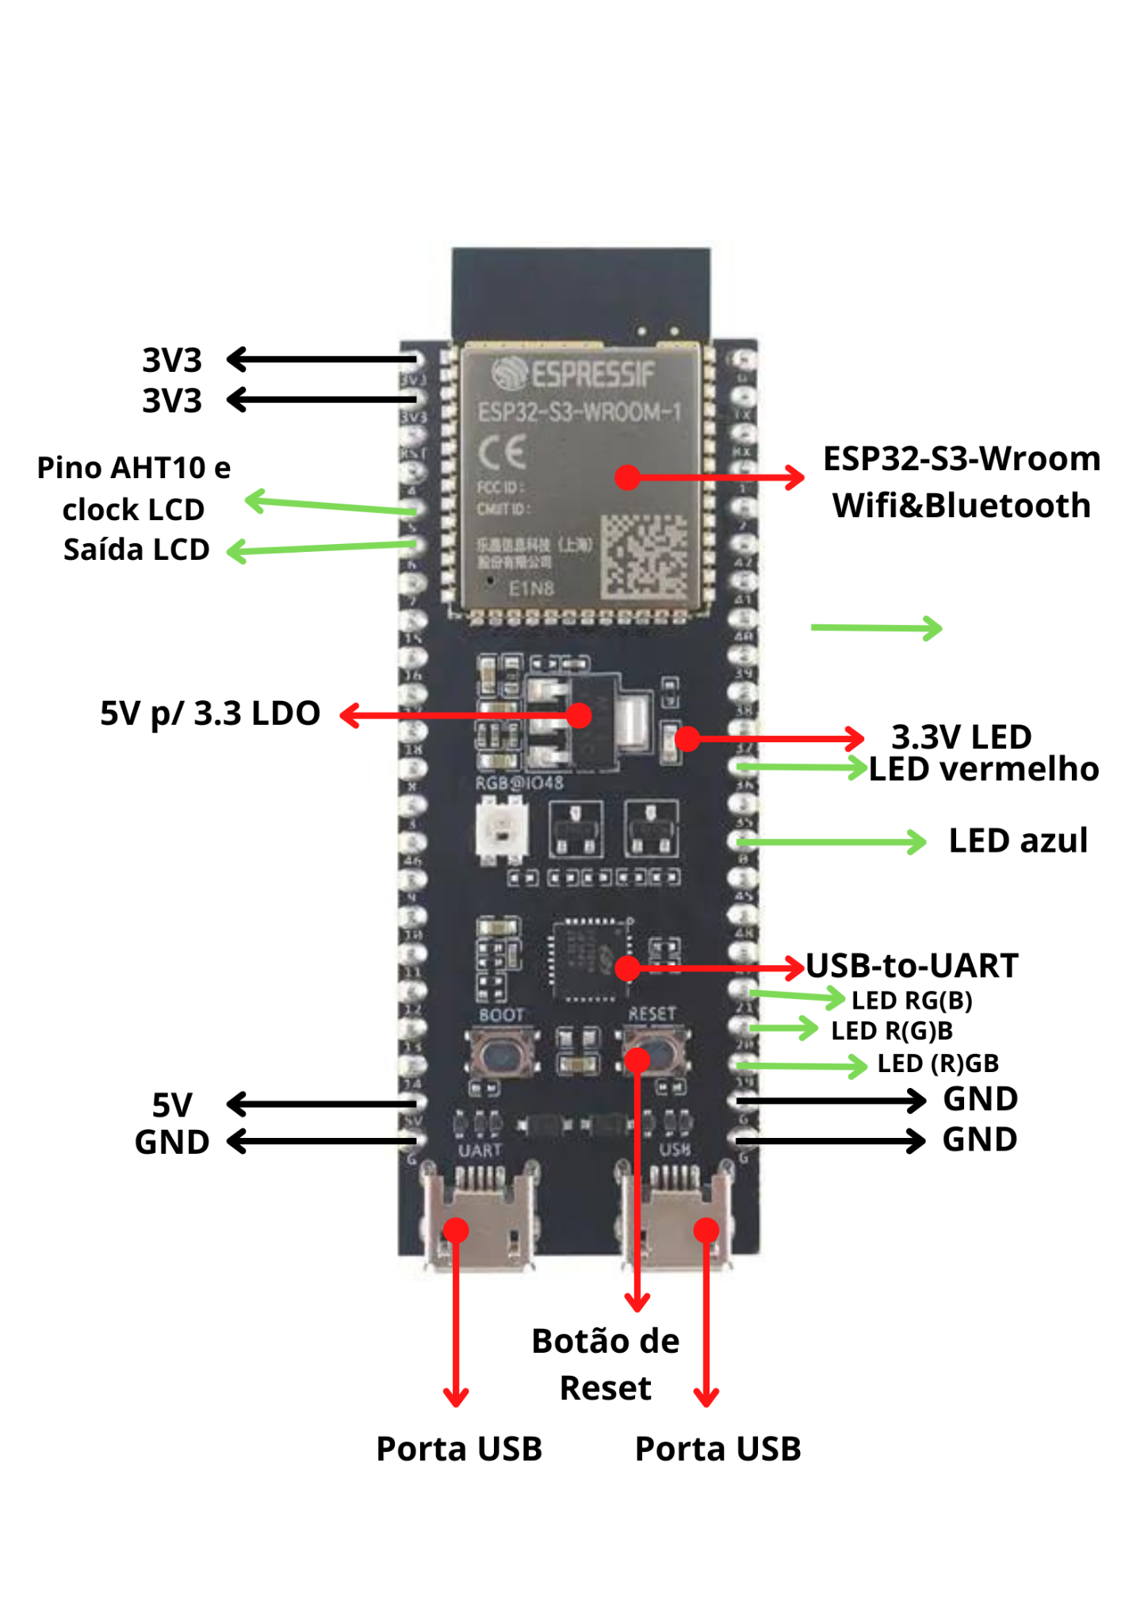

**Figura 1 - Detalhamento do ESP 32-S3 e suas portas**

### 3.1.1 Protoboard

Para iniciar a montagem, primeiramente é preciso de uma protoboard, como é demonstrado na Figura. Desse modo, as etapas foram alinhadas conforme as figuras a seguir:

|  |  |  |
| --- | --- | --- |

**Fonte: Ded Componentes**

A área em vermelho é a área onde o microcontrolador deve ser posicionado. O microcontrolador, ESP 32-S3, deve ser posicionado no centro da protoboard de forma que os pinos da direita e da esquerda não se conectem e que sobre espaço para utilizá-los em ambos os lados. Lembrando que o ESP 32 precisa se encaixar na protoboard e o encaixe não deve ser feito nas regiões positiva/negativa.

## 

## 3.2 Implementação dos componentes de Hardware

Nesta seção é apresentado a implementação dos componentes já apresentados na seção 2.1.

### 3.2.1 LEDs

Temos 3 LEDs diferentes, vermelho, azul e RGB, que têm a capacidade de ascender múltiplas cores diferentes. Os LEDs vermelho e azul tem dois pinos, um positivo e outro negativo. O pino de menor comprimento deve ser ligado a um resistor de 220 ohms, que por sua vez, deve estar conectado ao GND do microcontrolador, utilizando um jumper macho-macho, já o pino de maior comprimento deve ser ligado aos pinos de número 36 e 37, nos Leds azul e vermelho, respectivamente, como demonstrado na Figura 3.

Para este dispositivo, é utilizado o LED RGB de ânodo comum, que possui 4 pinos diferentes. O maior pino deve ser conectado à fonte de energia 3v3 do microcontrolador. Os outros três pinos devem ser conectados a resistores diferentes de 220 ohms, e estes, devem estar conectados nas portas 19, 20 e 36 do microcontrolador, onde a porta de número 19 servirá para alimentar a luz vermelha, o de número 20 para a luz verde e o de número 21 para a luz azul.

**Divisão de cores por fios**

| fio GND(terra): preto |
| --- |
| Fio Led azul: azul(36, GND) |
| Fio Led vermelho: vermelho(37, GND) |
| fios Led RGB: **R** vermelho(19), **G** verde(20), amarelo(3V3), **B** azul(21) |

Atenção, as cores dos fios foram utilizadas para fins organizacionais e de compreensão, portanto, não é obrigatório seguir as cores abordadas.

Aqui há uma demonstração das hastes do LED RGB e como foi conectado adequadamente:

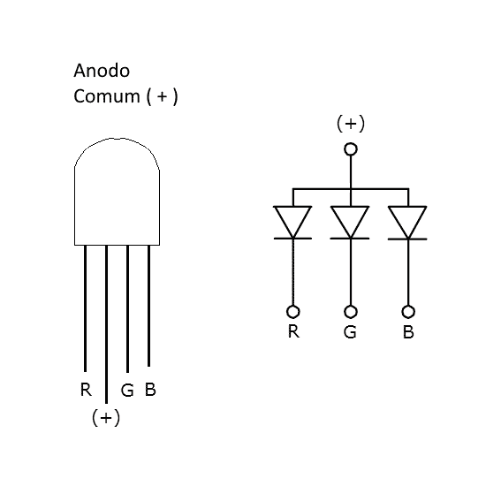

Abaixo é possível visualizar a conexão dos leds em seus respectivos pinos e com as cores disponíveis anteriormente na tabela:

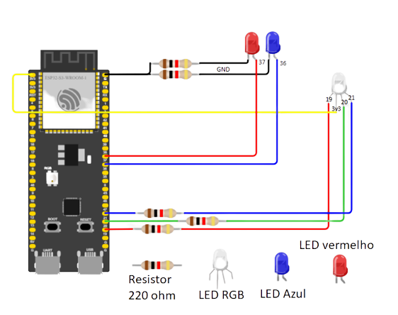

**Figura 3 - Implementação dos Leds**

É Importante se certificar de que cada led precisa ter um resistor em seus catodos(perna negativa do led). O resistor usado e que já foi citado é o de 220 Ohm que, fisicamente, possui as seguintes cores:

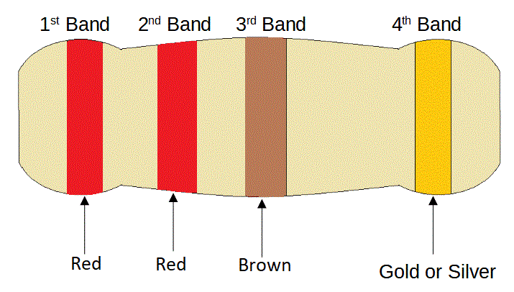

Fonte: Eletronics reference

### 

### 3.2.2 Sensor AHT 10

O sensor AHT 10 possui 4 pinos, o VIN, GND, SCL e SDA, da esquerda para a direita, respectivamente. Utilizando jumpers macho-macho, conecta-se o pino VIN a uma saída 3V3, o GND do sensor a um GND do microcontrolador, o SCL ao pino de número 4 e o SDA ao pino de número 5 no ESP 32-S3 como na Figura 4.

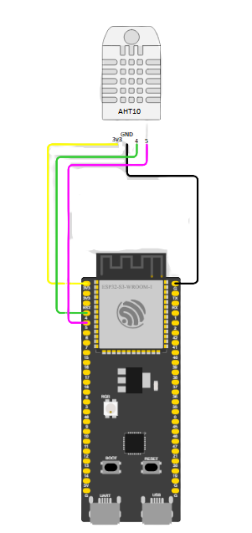

**Figura 4 - Sensor de temperatura/umidade AHT 10**

Lembrando que no simulador foi usado o DHT22, enquanto no projeto físico foi feito uso do AHT 10, mas isso não compromete o processo de montagem.

Abaixo o sensor tem as seguintes conexões e suas respectivas portas com base na organização dos fios por cores:

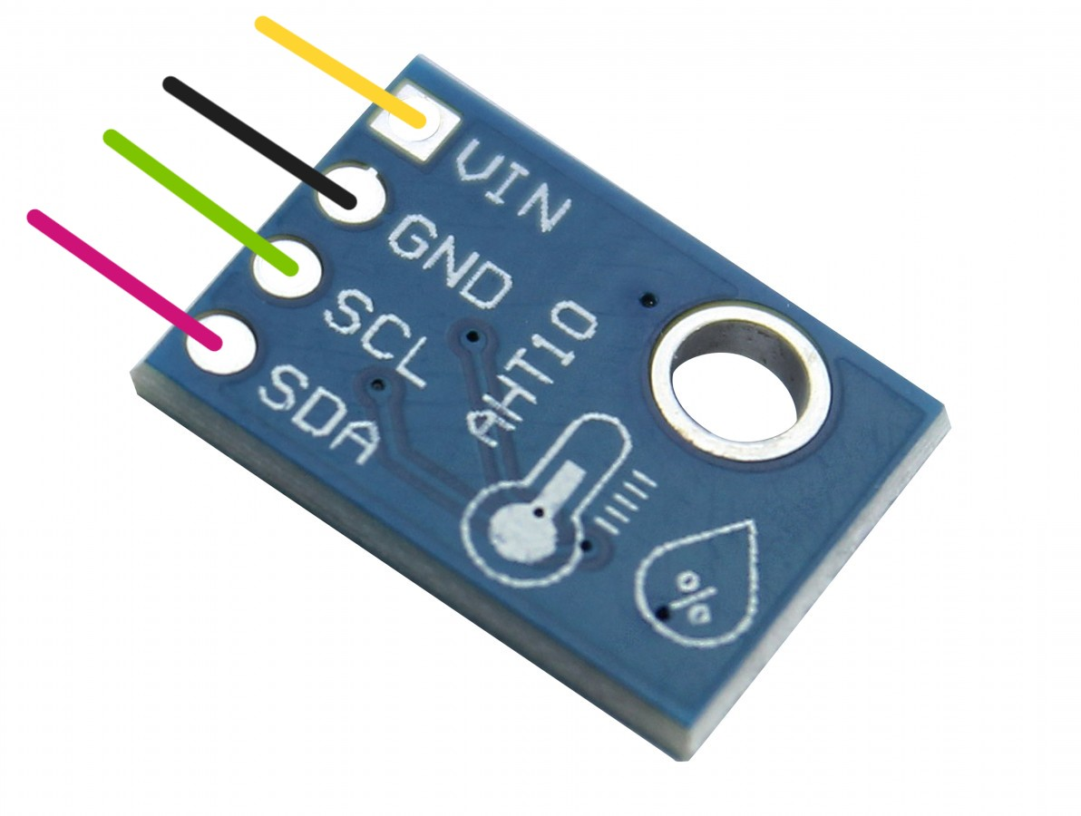

Fonte: RS Robótica

| VIN - 3V3 | SCL - porta 4 |
| --- | --- |
| GND | SDA - porta 5 |

### 

### 3.2.3 Display LCD

O display LCD consta com 1 pino de energia (VCI), 1 pino terra (GND), 1 pino SCL e 1 pino SDA. Utilizando jumpers, o pino de energia (VCI) deve ser conectado a uma saída 3v3 do ESP 32-S3. O pino terra (GND) se conecta ao GND do mesmo. O pino SCL e SDA, como no sensor AHT 10, devem ser conectados, respectivamente, aos pinos de número 4 e 5, como na Figura 5.

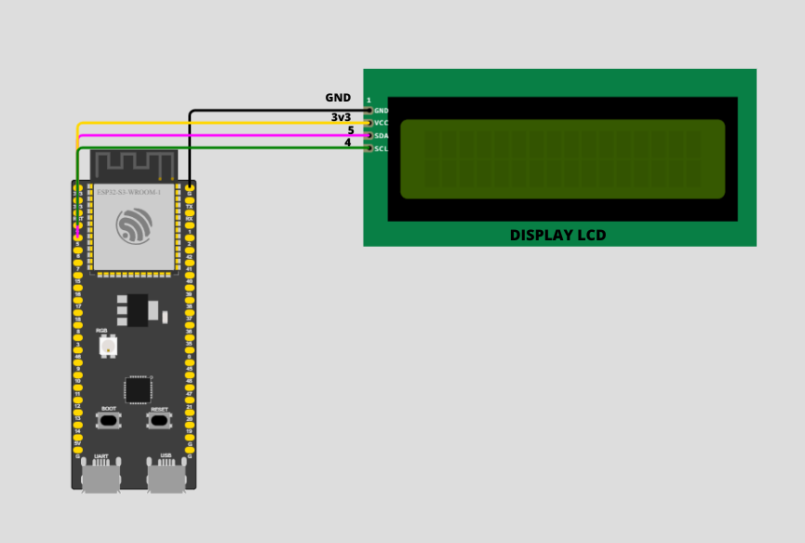

**Figura 5 - Display LCD/PCF8574T**

**Lembrete: O LCD não precisa de encaixe na protoboard, apenas ter as devidas conexões.**

Tabela de organização por cores em relação a figura 5 (conexões):

| GND | SDA - porta 5 |
| --- | --- |
| 3V3 - alimentação | SCL - porta 4 |

No fim, a construção do dispositivo deve estar parecida com a figura abaixo.

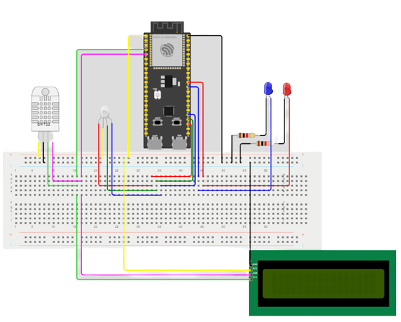

Vale destacar que, na protoboard física, é interessante utilizar fios jumpers ao se tratar do GND, este fio é conectado ao GND e ao encaixe negativo da placa, fazendo com que toda a fileira negativa da protoboard é transformada em alimentação GND, permitindo que diversas conexões sejam feitas com maior organização. Exemplo:

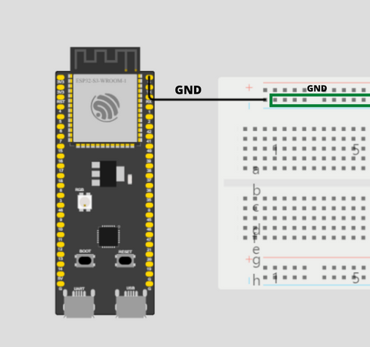

A área em verde significa que, após ser feita a conexão do GND com o encaixe negativo, a área contornada(fileira negativa) se transforma em alimentação GND.

### 

### 3.2.4 Resumo

Resumo do dispositivo com a montagem completa e organização visual tabelada:

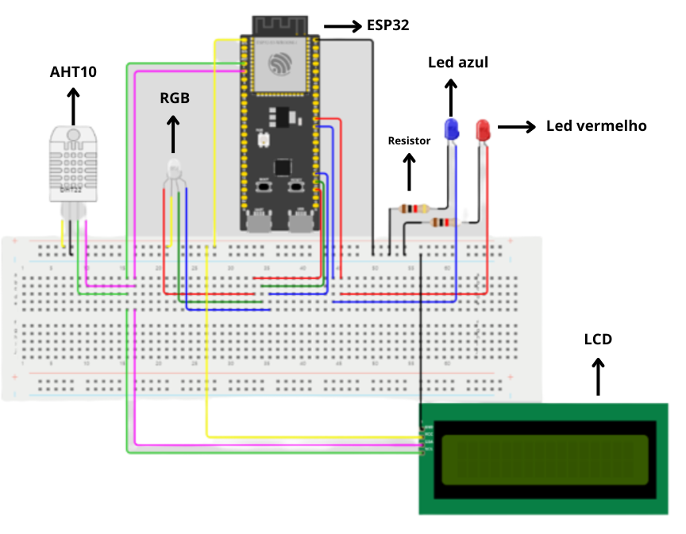

|  | **Componente** | **Portas(ESP 32)** | **Fios (cores)** |
| --- | --- | --- | --- |
|  | LED azul | Azul: haste maior 36  Preto(GND): haste menor |  |
|  | LED vermelho | Vermelho:haste maior 37  Preto(GND):haste menor |  |
|  | LED RGB | Vermelho: **R**  Verde: **G** 20  Azul: **B** 21  Amarelo: 3V3 |  |
|  | AHT 10 | Preto: GND  Amarelo: VIN 3V3  Verde: SCL 4  Rosa: SDA 5 |  |
|  | LCD | Preto: GND  Vermelho: 3V3  Verde: SDA 5  Azul: SCL 4 |  |

### 

## 3.3 Interface IoT

Para cada caso de leitura de temperatura e umidade, bem como casos de erro, a interface do dispositivo apresentará uma resposta específica nos LEDs e no Display LCD, que foi montado seguindo os parâmetros de faixa de temperatura e umidade informados pelo parceiro e que podem ser vistos no diagrama presente na imagem 1. Os casos podem ser observados nas figuras que seguem.

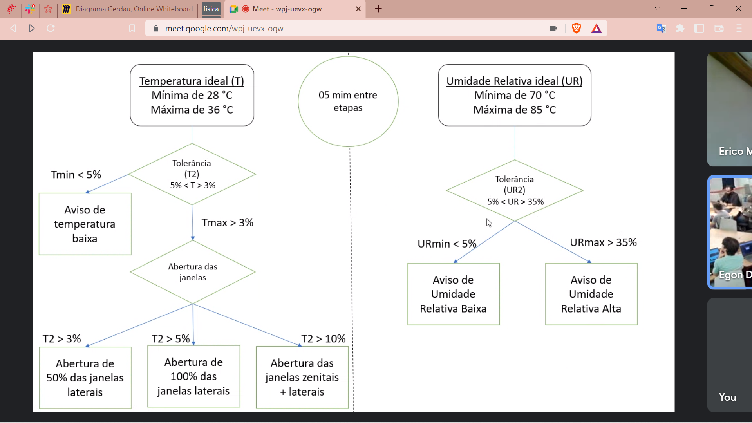

Imagem 1: parâmetros informados pelo parceiro

### 

### Legenda: esquema de LED e Display para as diferentes medições de temperatura, seguindo as faixas indicadas.

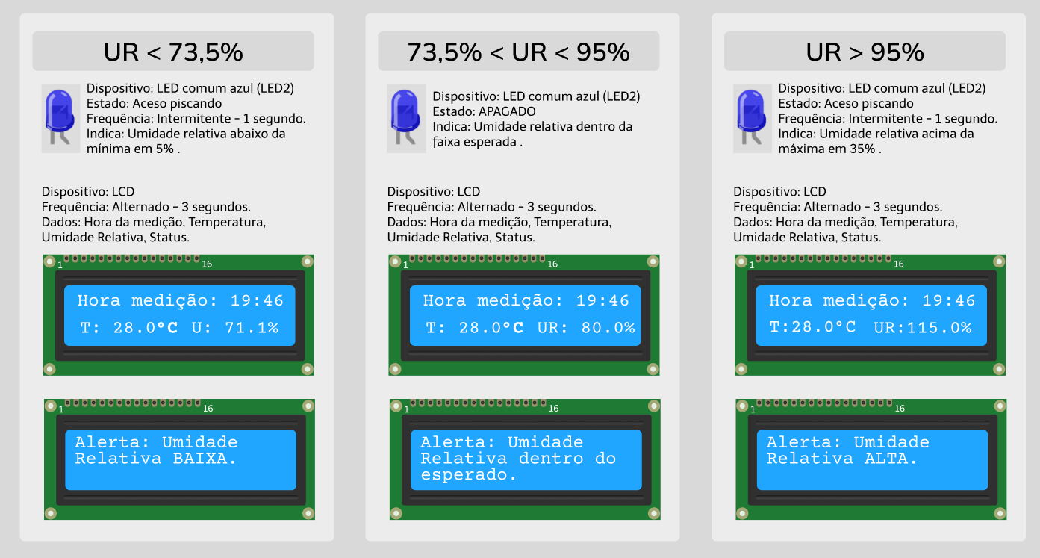

### Legenda: esquema de LED e Display para as diferentes medições de umidade, seguindo as faixas indicadas

# 

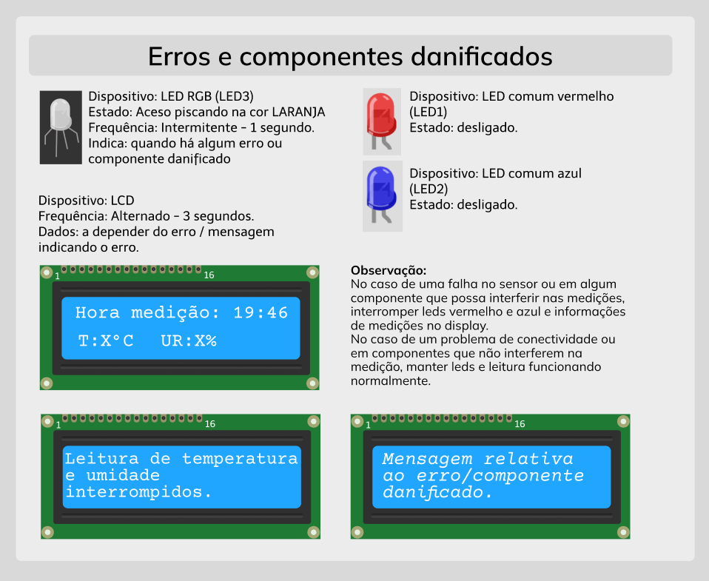Legenda: esquema para o caso de haver algum tipo de erro/dano, em conjunto com as medições de temperatura e umidade.

### 

### 3.3.1 Códigos de erro

***Erros relacionados ao sensor:***

**ERR_01 :** Quando o sensor não consegue ler os dados de temperatura e/ou umidade e/ou o microcontrolador não recebe os dados do sensor.

. **ERR_02:** Quando o sensor começa a ter medidas instáveis ou muito extremas que saiam muito do padrão.

***Erros relacionados ao microcontrolador:***

**ERR_03:** Quando o sensor não for capaz de conectar-se à rede wifi ou quando ela estiver sem internet.

**ERR_04:** Quando houver qualquer tipo de problema na conexão entre o servidor web e o dispositivo, tais que incluem: queda de internet, falta de energia, demora no recebimento de dados, etc. Este código de erro será informado na interface web.

**ERR_05:** Quando o microcontrolador estiver tendo dificuldade para enviar os dados coletados e não ser capaz de descobrir o motivo.

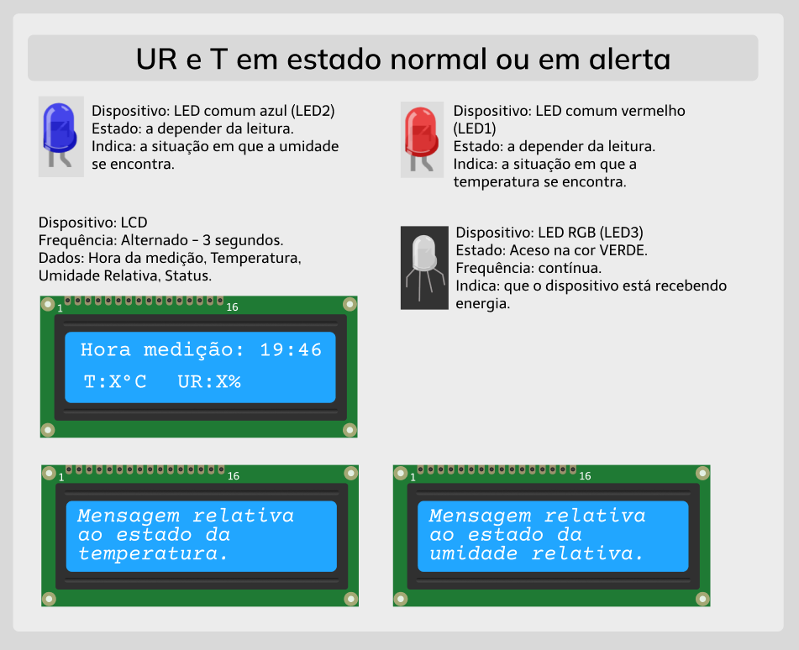

Legenda: esquema de LEDs e Display para o caso do dispositivo estar recebendo energia, em conjunto com umidade e temperatura

# 4. Guia de Instalação

## Hardware

Para iniciar o Guia de Instalação é necessário a conclusão da montagem do hardware (Seção 3, Guia de Montagem).

## Ambiente de instalação

Com o dispositivo pronto para instalação, é necessário localizar um local próximo a altura das mudas de eucaliptos dentro da casa de vegetação, de preferência em uma superfície plana, ambiente seco e uma posição para uma boa visualização do display LCD.

Ademais, é preciso conectar o dispositivo a uma fonte de energia elétrica, utilizando a porta “COM” do ESP 32, além de poder conectar a uma bateria para casos de queda de energia ainda tenha uma reserva.

Ao finalizar tais etapas, siga os passos abaixo:

##### 1° Passo

Quando o dispositivo iniciar, em seu computador, conecte-se à rede wifi “Koalyptus” e utilize a senha “koalaslyptus” para realizar a conexão wifi.

##### 2° Passo

Quando estiver conectado, abra o navegador e direcione-se para o URL “192.168.4.1”, onde estarão disponíveis dois campos de texto, e devem inserir o nome da rede wifi externa e a senha. Assim, após preencher as barras de texto, clique no botão “Enviar” para que sejam salvos no microcontrolador.

##### 3° Passo

Logo em seguida, é preciso reiniciar o dispositivo, desconectando-o e conectando-o novamente à fonte de energia, fazendo com que ele se conecte automaticamente à rede wifi. Por outro lado, se o dispositivo não se conectar, é possível que o nome ou senha estejam digitados de forma incorreta. Neste caso, é só repetir o processo desde o 1º Passo e colocar as informações certas.

## Software

Não é necessário a instalação de softwares para a utilização do dispositivo. Contudo, para manutenções do código fonte é preciso a instalação do Arduino IDE.

### GitHub

Primeiramente, realize o download do GitHub Desktop. Em seguida, acesse o [link](https://github.com/2022M4T5-Inteli/Projeto3) do repositório do projeto, clique em Code > Open with GitHub Desktop, além de clonar o arquivo do projeto para seu ambiente de trabalho.

### Arduino IDE

Para realizar a manutenção do código fonte do bloco central inicie a instalação do site “<https://www.arduino.cc/en/software>”, o Arduino IDE. Tal aplicativo é responsável por passar informações de códigos ao microcontrolador. Após a instalação, abra o programa, vá em “File” e selecione a opção de preferências, como na Figura 4. Lá você se depara com um campo com um link. Apague o link já existente e substitua-o com “[https://dl.espressif.com/dl/package_ESP 32_index.json](https://dl.espressif.com/dl/package_esp32_index.json)” como a Figura 5, e clique em “ok”.

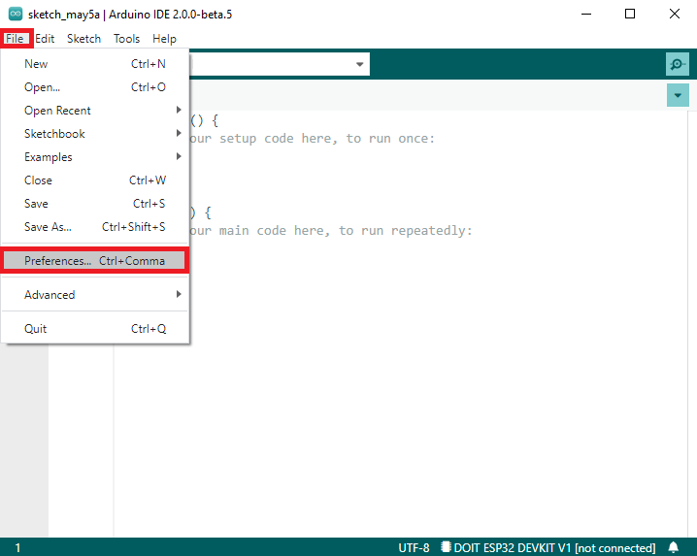

Figura 4: [fonte](https://randomnerdtutorials.com/installing-esp32-arduino-ide-2-0/)

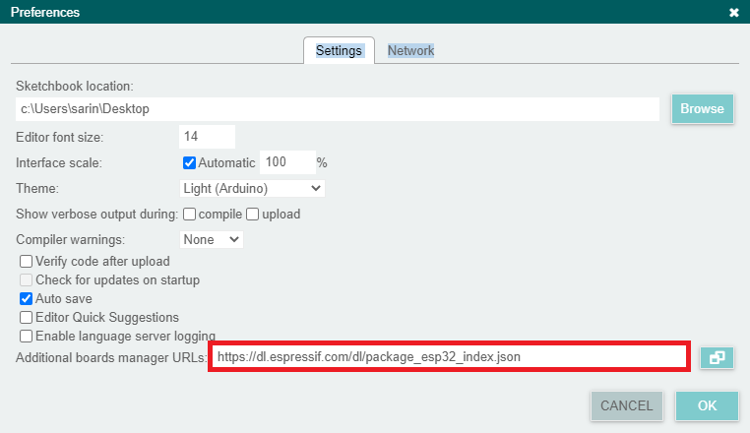

Figura 5: [fonte](https://randomnerdtutorials.com/installing-esp32-arduino-ide-2-0/)

Retornando à tela inicial, clique no ícone do microcontrolador, como na Figura 6. Lá você deve digitar ESP 32 e instalar a versão disponibilizada pelo “Espressif Systems”.

# 

Figura 6: [fonte](https://randomnerdtutorials.com/installing-esp32-arduino-ide-2-0/)

#### Bibliotecas e configurações

Com o Arduíno IDE instalado, na tela inicial acesse o ícone de bibliotecas, indicado na Figura 7, é necessário instalar uma série de bibliotecas. Para instalá-las, digite no campo de pesquisa “Adafruit AHT 10” e “liquidcrystal frank” por Frank de Brabander, em seguida clique no botão “install”, como visto na Figura 8.

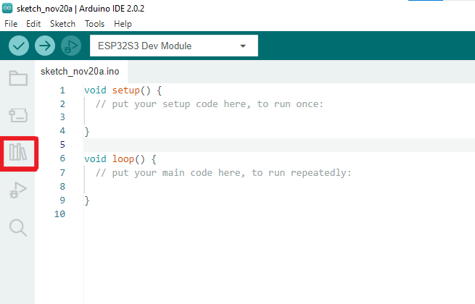

Figura 7

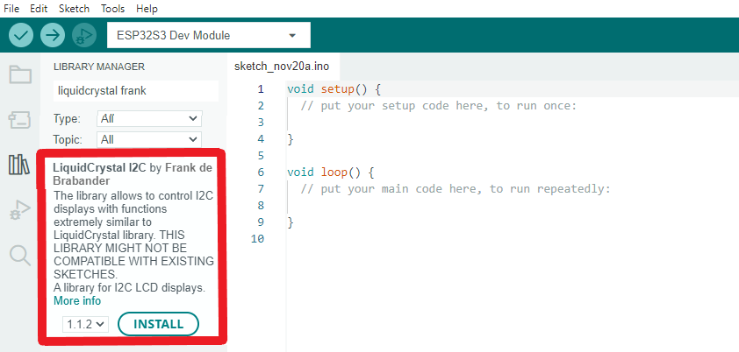

Figura 8

#### Código e inicialização

Com o ambiente configurado, o microcontrolador conectado ao computador e as bibliotecas instaladas, acesse “Board Manager” e selecione o dispositivo ESP 32-S3 Dev Module, selecionar a porta conectada no Arduíno IDE e carregar o código fornecido clicando no botão de upload, como mostrado na Figura 9 e Figura 10.

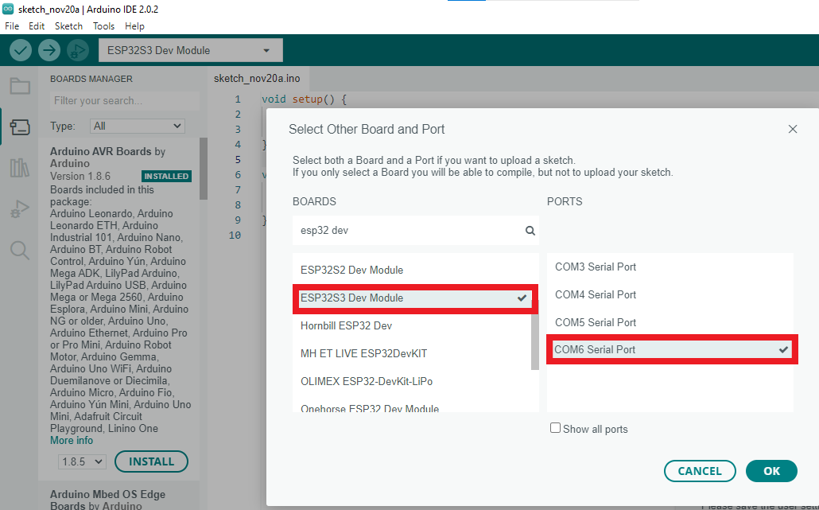

Figura 9

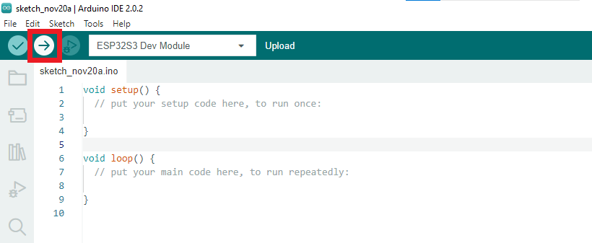

Figura 10

### VsCode

Por fim, para alterar o código fonte da aplicação web, recomendamos utilizar o VS Code, a fim de facilitar o desenvolvimento do back e front end.

# 5. Guia de Configuração

~~configurar wifi, limite~~

Para o Guia de Configuração, é preciso entender que em nossa implementação, os dados coletados pelo sensor AHT 10 são enviados via Wi-Fi para um servidor em nuvem, que os armazena em uma planilha no google sheets e então os transfere para uma página web.

Portanto, para o funcionamento do dispositivo, é necessário conectá-lo à internet, ou seja, configurar o dispositivo. Ademais, é possível realizar a configuração dos parâmetros de temperatura e umidade desejada, ao intervalo de medição e a rede Wifi que busca conectar.

Os passos para realizar a configuração, por meio da interface web, são descritos abaixo.

##### 1° Passo

Realizar a instalação indicada no Guia de Instalação, Seção 4, em seguida com o dispositivo conectado a uma fonte de alimentação, confira se os LEDs e o display estão ligados.

##### 2° Passo

Na primeira página do frontend, é necessário preencher login e senha de acordo com seus dados para iniciar e clique no botão entrar para ser direcionado ao Dashboard. Em seguida, no dashboard, clique em algum dos quadrados que contém os dados das estufas para abrir o painel que mostra mais detalhes.

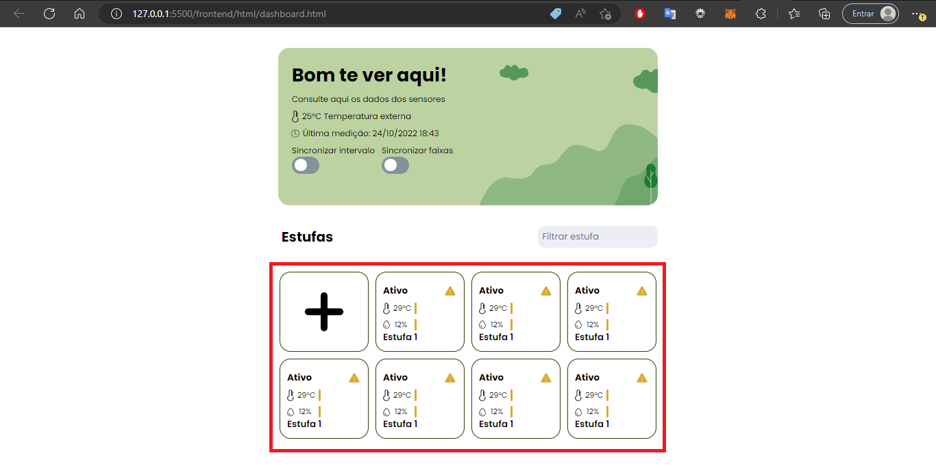

##### 

##### 3° Passo

Assim que abrir a tela que mostra os detalhes da estufa, clique na engrenagem posicionada no canto inferior direito da tela para abrir as configurações daquela estufa, onde poderá editar o dispositivo.

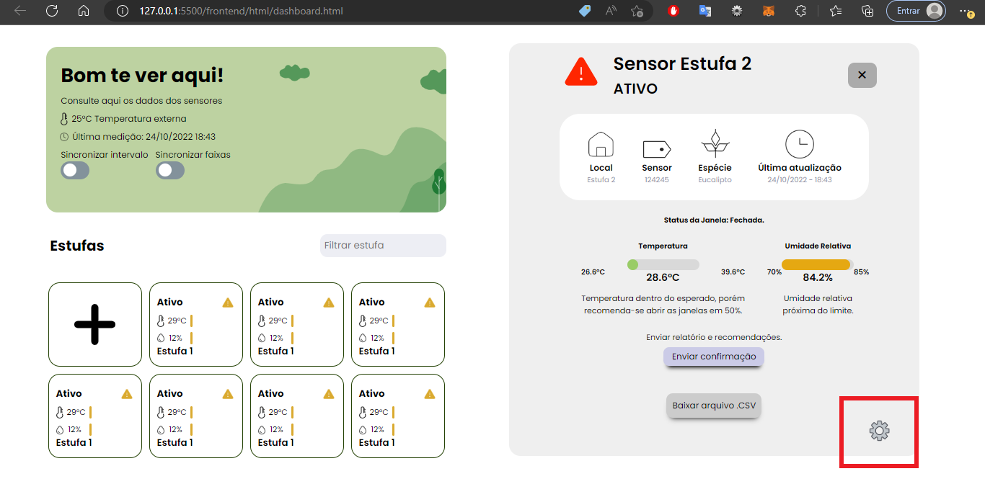

##### 4° Passo

Com o painel de configurações aberto, preencha os campos de intervalo de temperatura, umidade, medição de tempo e os dados que permitem conectar à rede Wifi.

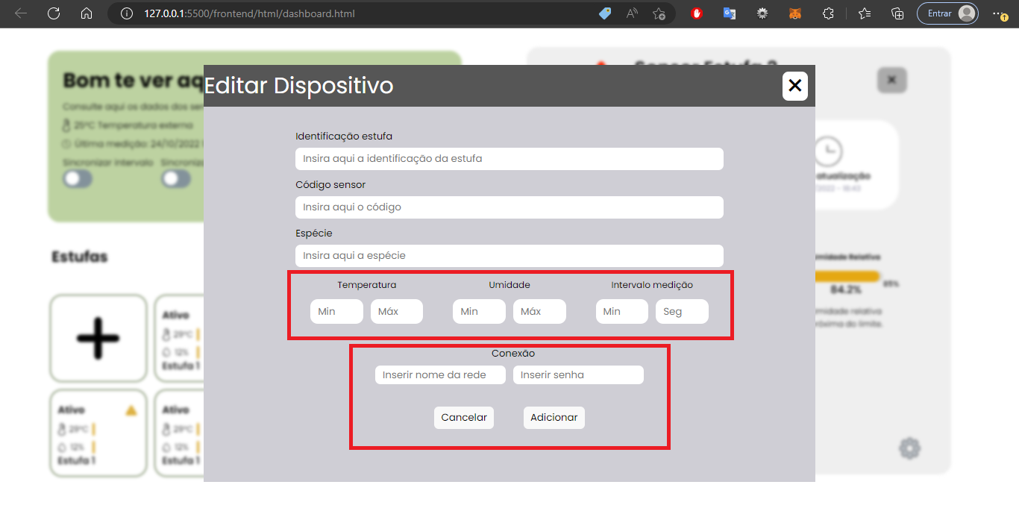

##### 5° Passo

Depois de preencher os campos instruídos na etapa anterior, clique no botão “Adicionar” para salvar aquelas configurações de rede e intervalos de medição, umidade e temperatura

##### 

### Limite temperatura/umidade

A tela de configuração pode também ser utilizada para definir os limites de temperatura e umidade relativa para os pontos de atenção que o dispositivo deve reconhecer. Para isso, basta modificar os números nos campos de suas respectivas funções e enviá-los.

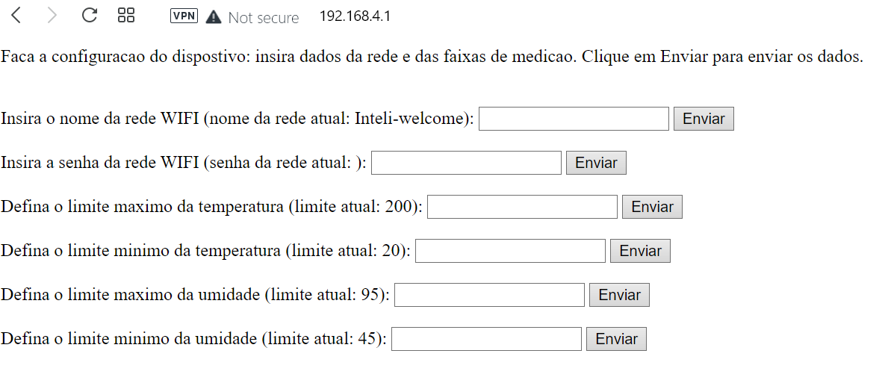

## 5.1 Limitações do sistema e recomendações

Devido a limitações do sistema, o IFTTT consegue anotar apenas 2000 linhas na planilha. Desse modo é recomendado salvar diariamente o csv e apagar as outras linhas. Assim, sempre há espaço para anotar os dados. Por fim, siga os seguintes passos:

1. Para acessar o sheets, acesse o [link](https://docs.google.com/spreadsheets/d/1jP9yXgPAHUr0RjDQ1sTmqObHoKnP-r0I6hto-3vMw80/edit#gid=0) .
2. Clique no seguinte botão: Arquivo>Fazer download > .csv

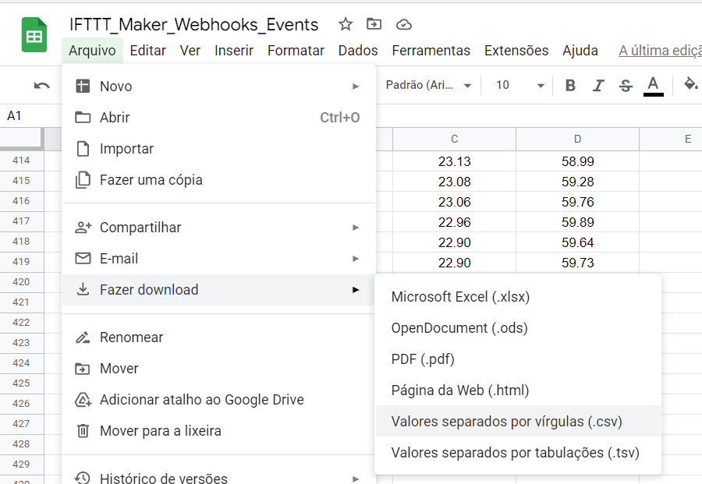

# 6. Guia de Operação

O Guia de Operação tem o objetivo de mostrar como o usuário da Gerdau pode manusear o dispositivo e a aplicação em seu dia a dia.

##### Etapa 1

Após a instalação ser concluída com sucesso, respostas visuais estarão ocorrendo no sistema orientando qual o estado do conjunto. Dessa forma, torna-se necessária a verificação das cores do LED RGB no dispositivo, para saber como proceder posteriormente.

Em cenário ideal, a cor que deve acender é verde, indicando o funcionamento correto do sistema, caso contrário é necessária a verificação do código de erro apresentado no display do aparelho. O código apresentado deve ser comparado com o correspondente do mesmo no Fluxo de Erros presente no Manual de Instruções, para a tomada de decisão das ações seguintes.

##### Etapa 2

Em seguida, caso a sinalização seja de funcionamento com êxito (LED RGB em verde), através do dispositivo será possível ter acesso às medidas de temperatura e umidade correntes, além do status de regularidade, conforme parâmetros para os aspectos citados. Caso o último seja irregular, será apresentado no display quais ações devem ser tomadas para retornar a regularidade, envolvendo o grau de abertura das janelas da estufa em questão.

Ademais, dependendo de qual parâmetro estiver fora da faixa ideal, seja ele a temperatura ou a umidade, respectivamente acenderá o LED RGB em vermelho ou em azul, indicando alerta para o índice correspondente.

##### Etapa 3

Após as medições realizadas, além de apresentadas no display, as mesmas também serão enviadas para a aplicação Google Sheets, na qual permite a conversão dos dados em formato CVS, possibilitando o uso na plataforma PowerBI, essa qual apresenta os dados em forma gráfica, possibilitando melhor visualização para análises futuros e a documentação de relatórios.

Para além, ainda serão apresentados os dados na aplicação web da solução, (inserir nome da aplicação web), com alertas visuais caso alguns dos aspectos medidos estejam fora dos parâmetros ideais. Cabe destacar a necessidade de verificação do identificador do dispositivo em questão, pois a partir dele é possível ter ciência de qual estufa exige determinada ação.

**Etapa 4 (Plataforma web)**

Com a plataforma web, tanto o analista quanto o operador terão acesso às informações de temperatura e umidade, assim como o acompanhamento das medições realizadas a cada minuto e que são atualizadas em tempo real na plataforma.

# 7. Troubleshooting

| **#** | **Problema** | **Possível solução** |
| --- | --- | --- |
| 1 | Queda de energia | Ativar geradores ou conectar o dispositivo em uma fonte energética como bateria com uso de cabo USB |
| 2 | Fonte de energia desconectado | Conectar cabo a fonte de energia após receber aviso do ambiente desconectado |
| 3 | Queda de rede(internet) | Verificar a conexão de rede e aguardar |
| 5 | Sensor não lê a temperatura/umidade e não transmite para o microcontrolador | Troca do sensor ou verificação de mal contato e de danos |
| 6 | Demora de recebimento dos dados | Consultar se há principalmente oscilações na internet, queda e má conexão com a fonte de energia ou mau contato com a fonte. Também logar novamente e atualizar a página. |
| 7 | LED não pisca | Verificar mal contato dos jumpers e leds ou fazer manutenção trocando os leds, mantendo suas posições originais |
| 8 | Temperatura acima do ideal | Acionar o atuador para abertura das janelas após o recebimento do aviso |
| 9 | Temperatura abaixo do ideal | Acionar o atuador para abertura após o aviso de fechamento após o recebimento do aviso |
| 10 | Umidade acima do ideal | Acionar o atuador para fazer a abertura das janelas após o recebimento de aviso |
| 11 | Umidade abaixo do ideal | Iniciar processo de irrigação |
| 12 | Perigo do dispositivo ser prejudicado durante irrigação | Implementar proteção para o dispositivo, como colocar dentro de uma caixa |
| 13 | Dispositivo prejudicado mesmo tendo a proteção | Verificação do estado da instalação ou para casos mais extremos, fazer a troca da proteção |
| 14 | Insegurança com a leitura | Testar se o dispositivo faz uma leitura correta colocando em ambientes com temperaturas diferentes, como um refrigerador(com a porta aberta), por exemplo, e depois na temperatura ambiente. |
| 15 | Oscilação ao decorrer do tempo e desvios na medição | Troca do dispositivo devido ao longo tempo de uso |
| 16 | LCD apresentando fraco contraste | Ajustar o contraste por meio do potenciômetro existente atrás do LCD com uma chave ou ferramenta pontiaguda que permita girar. |
| 17 | Bateria como energia alternativa com baixa energia | Monitorar o gasto de energia e verificar se há bateria extra para a troca caso a fonte de energia principal ainda não esteja em uso |

# 8. Créditos

**Grupo Koalyptus**

Eduardo França Porto - [Eduardo França Porto | LinkedIn](https://www.linkedin.com/in/eduardo-franca-porto/)

Lívia Bonotto - [Lívia Bonotto | LinkedIn](https://www.linkedin.com/in/l%C3%ADvia-bonotto-9064641a3/)

Luana Dinamarca Parra - [Luana Dinamarca Parra | LinkedIn](https://www.linkedin.com/in/luanadinamarcaparra/)

Thomas Barton - [Thomas Barton | LinkedIn](https://www.linkedin.com/in/thomas-barton-80b854230/)

Victor Severiano de Carvalho - [Victor Severiano de Carvalho | LinkedIn](https://www.linkedin.com/in/victor-severiano-de-carvalho-b57a05237/)

Yasmin Vitória Rocha de Jesus - [Yasmin Vitória Rocha de Jesus | LinkedIn](https://www.linkedin.com/in/yasminvit%C3%B3riarocha/)

**Agradecimentos aos instrutores**

Fátima Toledo - [Fatima Toledo | Linkedin](https://www.linkedin.com/in/fatima-toledo/)

Henrique Mohallem Paiva - [Henrique Mohallem Paiva | Linkedin](https://www.linkedin.com/in/henrique-mohallem-paiva-6854b460/)

Sergio Venancio - [Sergio Venancio | Linkedin](https://www.linkedin.com/in/sergio-venancio-a509b342/)

Victor Hayashi - [Victor Hayashi | Linkedin](https://www.linkedin.com/in/vthayashi/)

**Agradecimentos especiais também ao orientador**

Egon Daxbacher - [Egon Daxbacher | Linkedin](https://www.linkedin.com/in/egondaxbacher/)